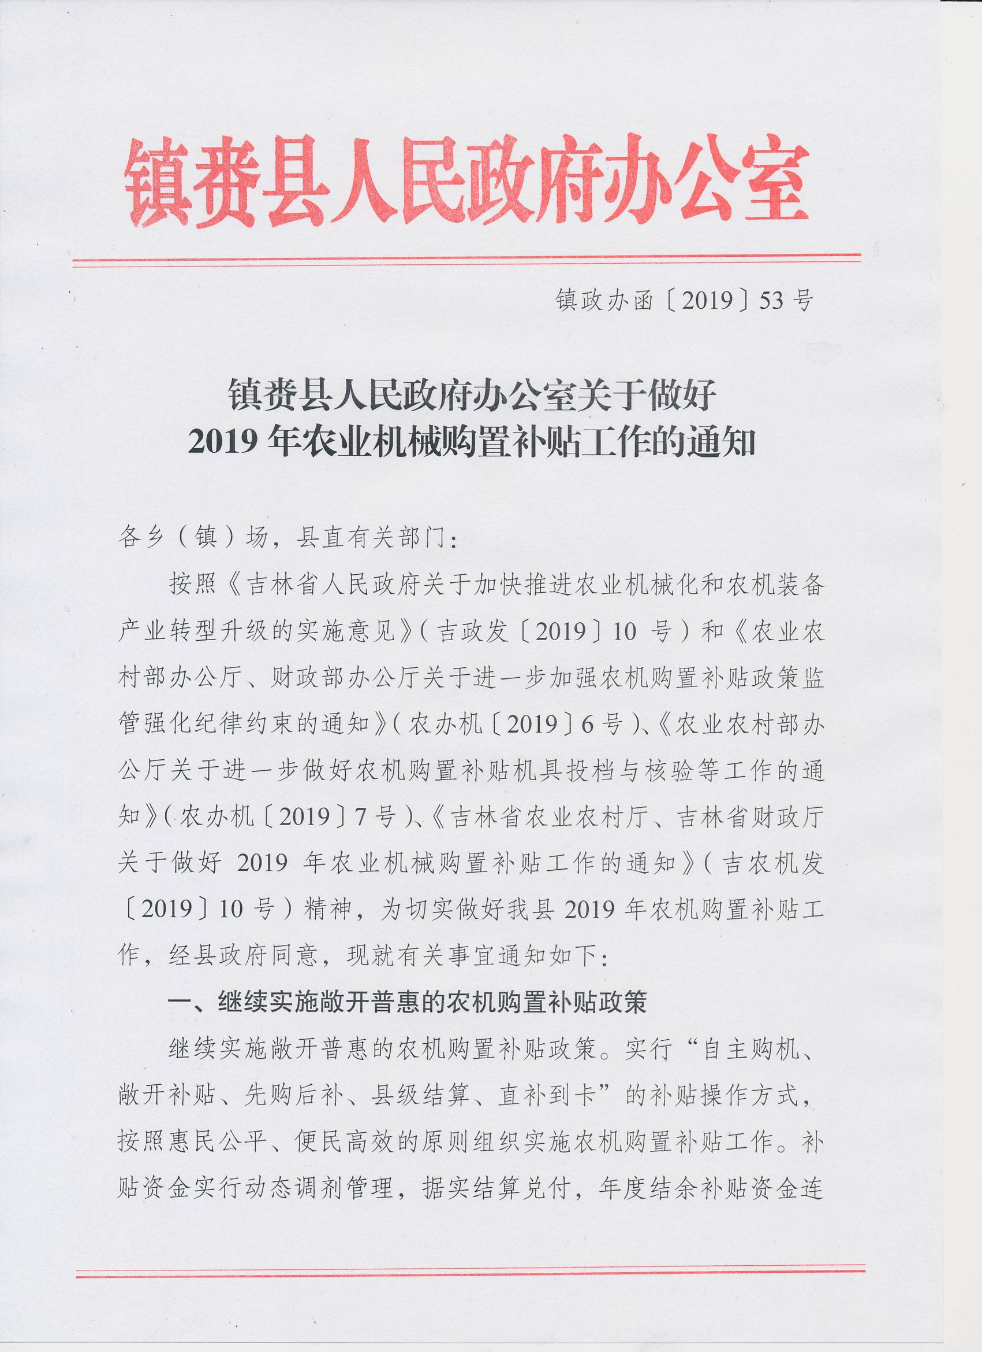
续滚动使用。
二、进一步扩大促进绿色发展及适用农机具种类补贴范围
根据加快推动农业机械化向全程全面高质高效转型升级发展需求，将补贴向实现粮食生产全程机械化、加快农业生产全面机械化、推进机械化向农业全领域拓展和向高质高效绿色发展等方面聚焦，进一步扩大农机具补贴种类范围。为加快推进农业绿色发展，将有机废弃物好氧发酵翻堆机、有机废弃物干式厌氧发酵装置、有机肥加工设备、畜禽粪便发酵处理机等畜禽粪污资源化利用机具纳入补贴范围；为加快推进农业生产全程全面机械化，将埋茬起浆机、小粒种子播种机、水稻直播机、秧苗移栽机、撒肥机、搂草机等机具品目纳入补贴范围；为推动机械化向全域拓宽、补短板，将水产增氧机、养蜂平台、圆草捆包膜机、送料机等机具纳入补贴范围。调整后的补贴机具为耕整地机械、种植施肥机械、田间管理机械、收获机械、收获后处理机械、农产品初加工机械、排灌机械、畜牧机械、水产机械、农业废弃物处理设备、农田基本建设机械、动力机械和其他机械等13个大类28个小类68个品目，比2018年度增加了1个大类2个小类21个品目。
三、全面落实农机生产企业规范实施承诺制
落实企业主体责任，进一步细化实化农机生产企业自愿参与补贴政策实施的承诺事项：一是承诺将补贴机具销售、售后服务、退换机等管理系统互联互通，定期与农机购置补贴辅助管理系统中本企业数据相互校核，筛查机具、补贴、所有人、使用人等信息是否相符相适；二是承诺通过非现金方式与经销商结算补贴机具购机款，确保资金往来全程留痕备查；三是承诺对经销商出具给从事农业生产的个人和农业生产经营组织（以下简称“购机者”）的发票、合格证等补贴申请资料和牌证申领资料进行核对，筛查补贴比例、发票金额、机具信息等是否真实有效、符合规定；四是承诺加强内部管理，防范经销商和内部人员有组织地通过收集农民身份证明、虚开发票、虚购报补、重复报补等方式骗套、抢占补贴行为，发现异常情况后，主动自查自纠，并及时向省级农机化主管部门报告。各地要加强对农机生产企业承诺、践诺执行情况的监管，对发现存在的失信违规、践诺不到位的行为，要求有关企业进行整改落实，并视情节依法进行严肃处理。
四、从严整治突出违规问题
加强县级农业农村、财政部门对违规行为的联合查处力度，搞好协调配合，按照实事求是、公开公正、权责一致、属地管理的原则，根据部、省农机购置补贴产品违规经营处理规定和要求，依法依规、迅速及时进行处理，对涉嫌较重或严重的违规行为，要及时报请县级农机购置补贴领导小组研究处理。对农机购置补贴政策实施中的突出违规问题，要从严从重进行查处，严厉打击采用提供不实投档信息、产品信息、销售信息和虚购报补、重复报补、以小抵大等违规手段骗套补贴行为，或涉事产销企业拒不配合调查、提供虚假调查材料等行为，查实后先暂停参与违规行为企业的全部产品补贴资格和经销补贴产品资格，再根据违规情节按规定严处。加强省域内联动处理，直接采信有关处理决定，对生产企业和涉及的经销企业做出同等处理，并结合实际进一步深入调查处理。对参与较重及以上违规行为的购机者，按规定给予3年内不得享受农机购置补贴的处理；对违规产销企业及其法定代表人、主要从业人员等违规人员，按规定列入黑名单。在调查处理违规行为过程中，发现有干部涉嫌违纪违法的，要及时报告纪检监察机关；发现有农机产销企业、购机者涉嫌犯罪的，依法移送司法机关处理。
五、着力提升便民服务水平
（一）全程全面公开政策信息。运用宣传挂图、报纸杂志、广播电视、互联网以及村务公开等渠道，全方位开展补贴政策与实施工作宣传，让购机者充分了解农机补贴政策，能及时购买到所需机具。要进一步完善县级农机购置补贴信息公开专栏建设，全面及时公开近三年区域内补贴受益对象、资金兑付情况、补贴资金规模、使用进度、政策咨询投诉电话等各类信息，全面接受社会监督。
（二）方便快捷办理补贴申请。2019年起，实行农机购置补贴辅助管理系统常年开放，系统中上年度结转资金和当年投入资金并行使用，并全面推行补贴资金使用情况实时公开，方便购机者了解资金情况，及时申请补贴。推广使用手机APP等信息化技术，开展非现场补贴申请、机具核验等服务，因地制宜开展补贴办理“一站式”、进村入户等服务，加快实现购机者申领补贴“最
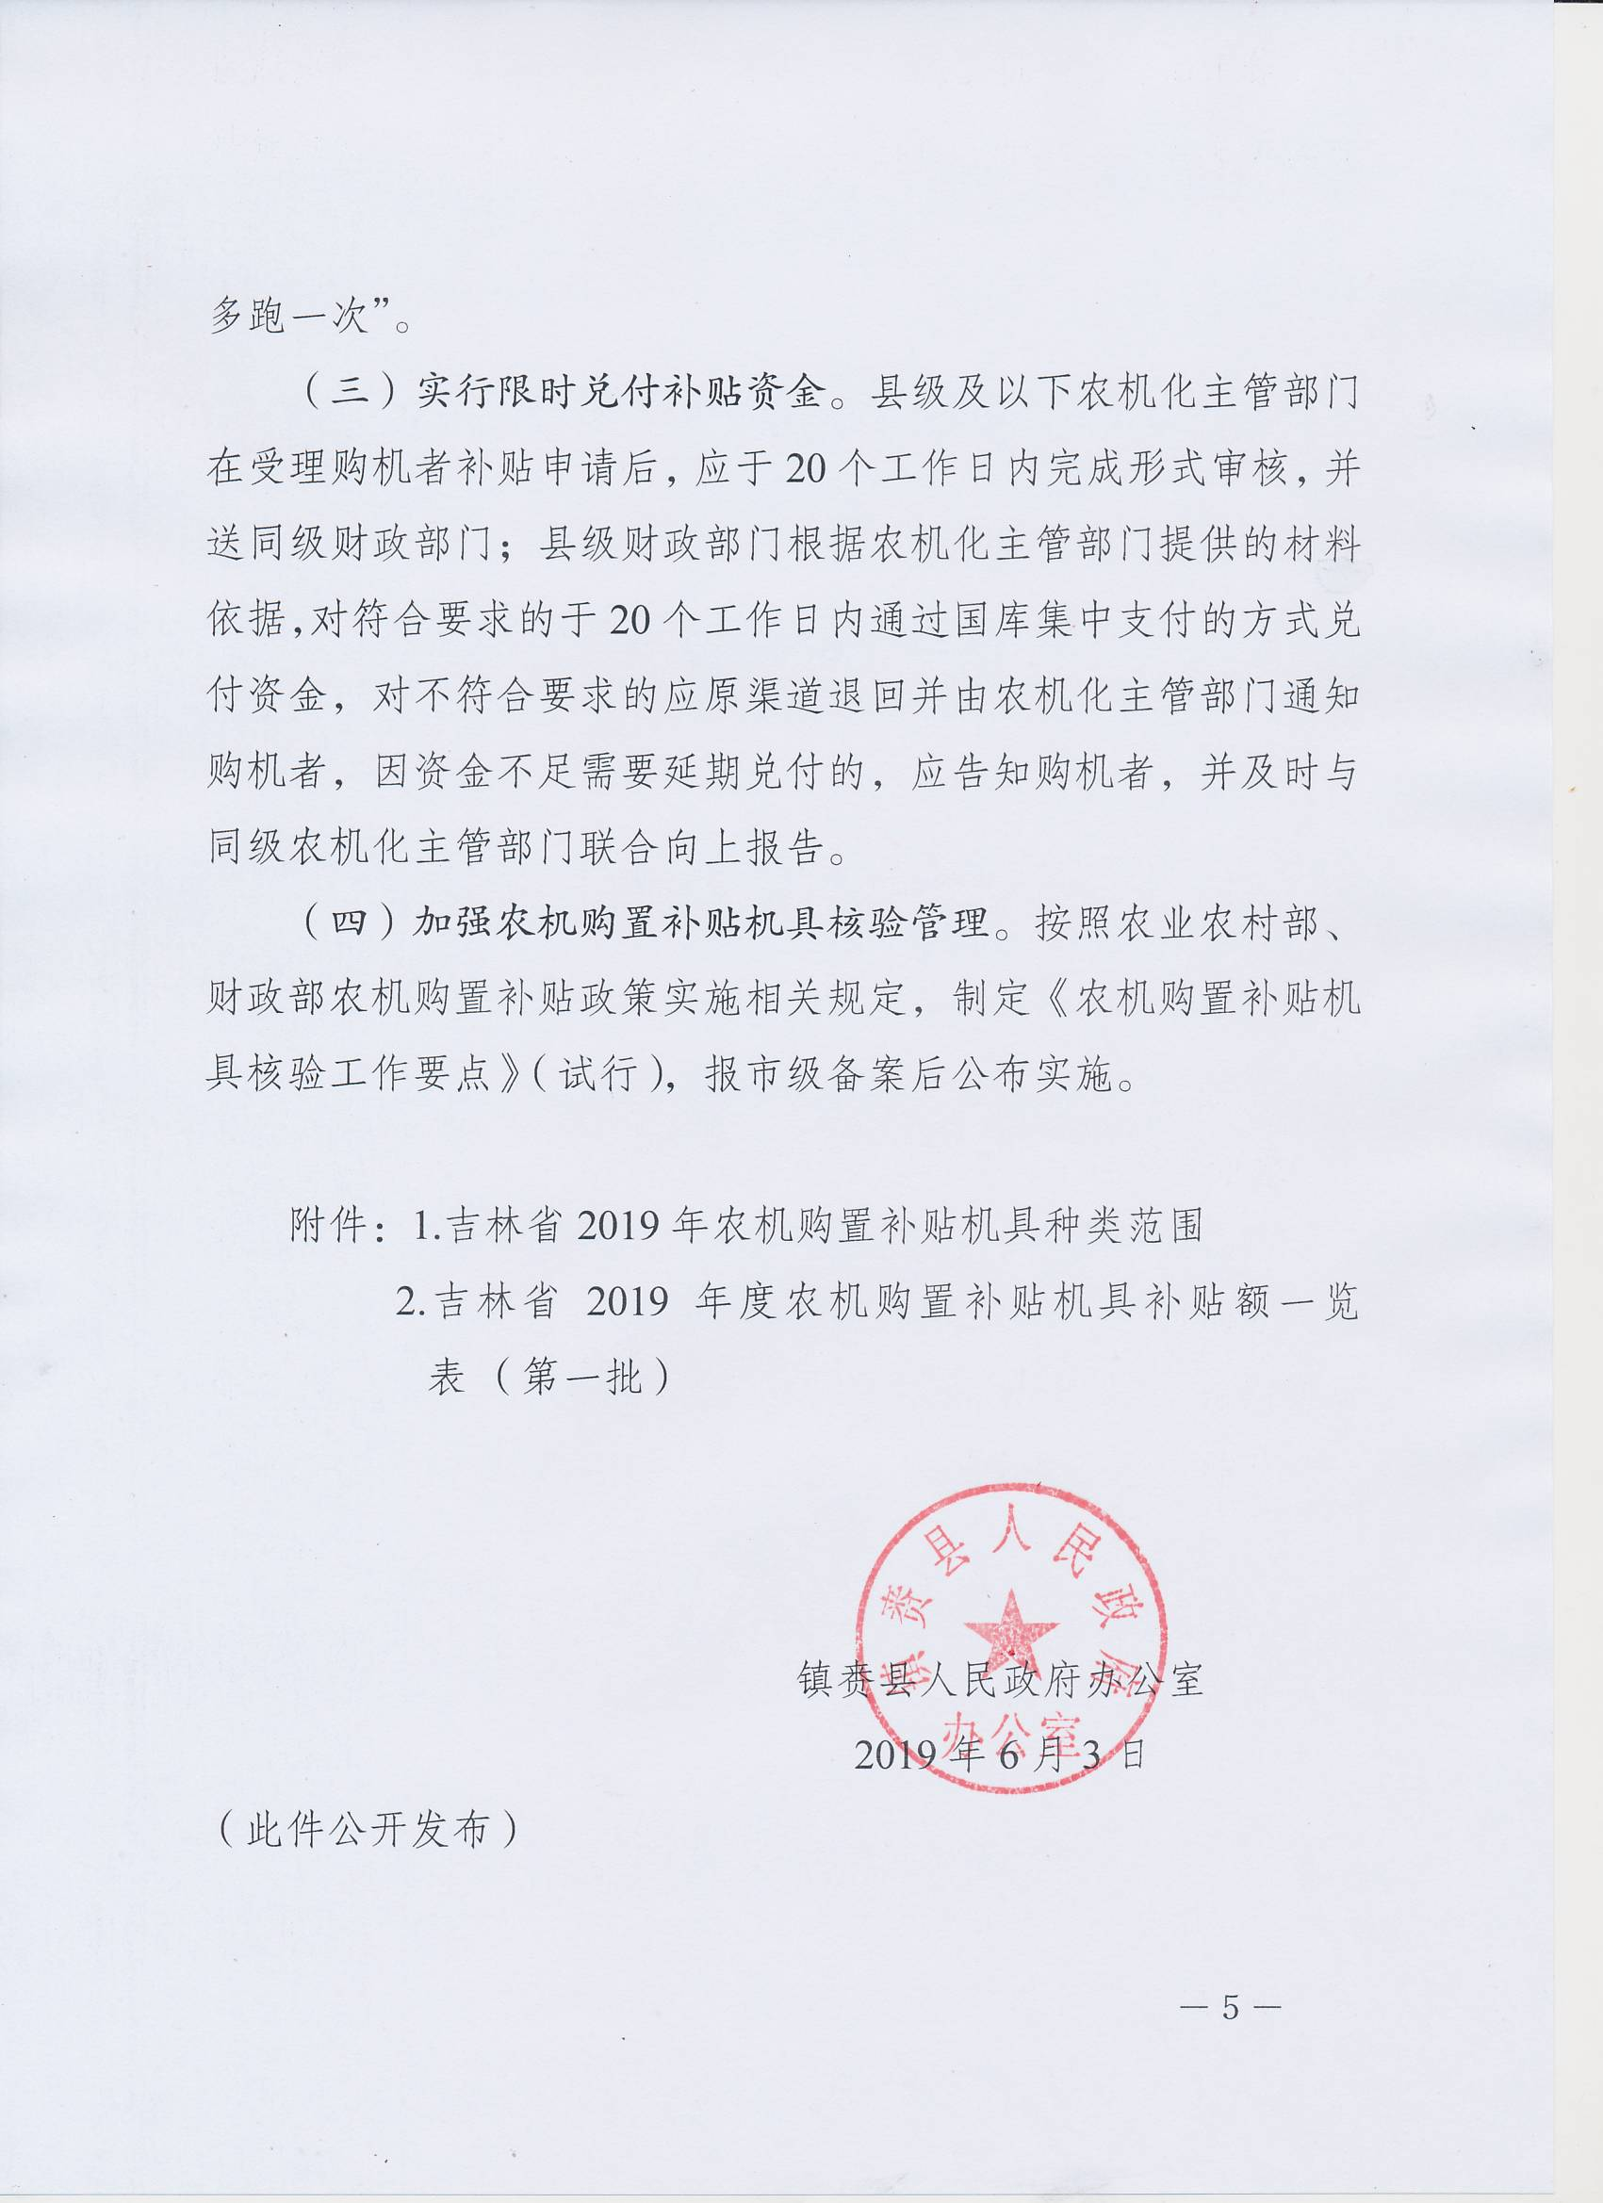
附件1
吉林省2019年农业机械
购置补贴机具种类范围
（13大类28个小类68个品目）

1．耕整地机械
1.1耕地机械
1.1.1铧式犁（只补贴3铧及以上的液压翻转犁）
1.1.2旋耕机（只补贴驱动型埋茬起浆机）
1.1.3深松机
1.1.4微耕机（只补贴功率4.0kw及以上的）
1.2整地机械
1.2.1筑埂机
2．种植施肥机械
2.1播种机械
2.1.1条播机（只补贴作业幅宽1米及以上的）
2.1.2穴播机（只补贴4行及以上的）
2.1.3小粒种子播种机
2.1.4根茎作物播种机（只补贴马铃薯播种机）
2.1.5免耕播种机（只补贴牵引式，具备破茬、切草、清垄及开沟部件及具有切茬、分茬、防堵塞和防缠绕功能的）
2.1.6水稻直播机
2.2育苗机械设备
2.2.1秧盘播种成套设备（含床土处理）
2.3栽植机械
2.3.1水稻插秧机
2.3.2秧苗移栽机（只补贴水稻钵苗移栽机、蔬菜栽植机）
2.4施肥机械
2.4.1施肥机（只补贴水稻侧深施肥机）
2.4.2撒肥机
3．田间管理机械
3.1中耕机械
3.1.1田园管理机（只补贴功率4.0kw及以上的）
3.2植保机械
3.2.1喷杆喷雾机（只补贴自走式四轮驱动、四轮转向和悬挂式、牵引式的）
4．收获机械
4.1谷物收获机械
4.1.1自走轮式谷物联合收割机
4.1.2自走履带式谷物联合收割机（全喂入）
4.1.3半喂入联合收割机
4.2玉米收获机械
4.2.1自走式玉米收获机
4.2.2自走式玉米籽粒联合收获机
4.2.3穗茎兼收玉米收获机
4.3果实收获机械
4.3.1辣椒收获机
4.4根茎作物收获机械
4.4.1薯类收获机（只补贴马铃薯收获机）
4.4.2花生收获机
4.5饲料作物收获机械
4.5.1搂草机
4.5.2打（压）捆机
4.5.3圆草捆包膜机
4.5.4青饲料收获机
4.6茎秆收集处理机械
4.6.1秸秆粉碎还田机
5．收获后处理机械
5.1脱粒机械
5.1.1花生摘果机
5.2清选机械
5.2.1粮食清选机
5.3干燥机械
5.3.1谷物烘干机
5.3.2果蔬烘干机
6. 农产品初加工机械
6.1果蔬加工机械
6.1.1水果清洗机
6.1.2水果打蜡机
6.1.3蔬菜清洗机
6.2剥壳（去皮）机械
6.2.1花生脱壳机
6.2.2干坚果脱壳机
7. 排灌机械
7.1喷灌机械设备
7.1.1喷灌机
8．畜牧机械
8.1饲料（草）加工机械设备
8.1.1揉丝机
8.1.2压块机
8.1.3饲料（草）粉碎机
8.1.4颗粒饲料压制机
8.1.5秸秆膨化机
8.2饲养机械
8.2.1孵化机
8.2.2喂料机
8.2.3送料机（自动投料设备）
8.2.4清粪机
8.2.5粪污固液分离机
9. 水产机械
9.1水产养殖机械
9.1.1增氧机
10．农业废弃物利用处理设备
10.1废弃物处理设备
10.1.1有机废弃物好氧发酵翻堆机
10.1.2有机废弃物干式厌氧发酵装置
10.1.3残膜回收机
10.1.4沼液沼渣抽排设备
10.1.5秸秆压块（粒、棒）机
10.1.6病死畜禽无害化处理设备
10.1.7有机肥加工设备
11．农田基本建设机械
11.1平地机械
11.1.1平地机（含激光平地机）
12．动力机械
12.1拖拉机
12.1.1轮式拖拉机（只补贴30马力及以上的）
12.1.2手扶拖拉机
12.1.3履带式拖拉机（只补贴30马力及以上的）
13．其他机械
13.1养蜂设备
13.1.1养蜂平台
13.2其他机械
13.2.1畜禽粪便发酵处理机
13.2.2农业用北斗终端（只补贴陆地用）
13.2.3植保无人飞机（只在植保无人飞机规范应用试点县市区实施）

